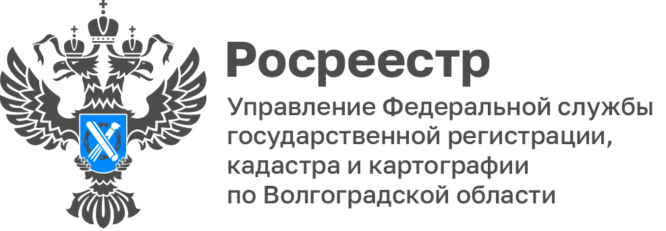

В Управлении Росреестра по Волгоградской области разъяснили актуальные причины приостановления учетно-регистрационных действий.

В целях снижения доли решений о приостановлении учетно-регистрационных действий в рамках реализации федерального проекта «Национальная система пространственных данных» Управление Росреестра по Волгоградской области продолжает информировать о причинах приостановления учетно-регистрационных действий в отдельных случаях.

Так, в Управление обратился гражданин с заявлением о государственной регистрации права общей долевой собственности на земельный участок сельскохозяйственного назначения на основании договора купли-продажи от 05.11.2007.

Согласно ч. 4 ст. 1 Федерального закона от 13.07.2015 № 218-ФЗ
«О государственной регистрации недвижимости» (далее — Закон
о недвижимости), государственная регистрация перехода права на объект недвижимости проводится при условии наличия государственной регистрации права на данный объект в Едином государственном реестре недвижимости (далее - ЕГРН), если иное не установлено федеральным законом.

В соответствии с частью 3 статьи 69 Закона о недвижимости, государственная регистрация прав на объекты недвижимости, указанные
в частях 1 и 2 статьи 69 Закона о недвижимости, в ЕГРН обязательна при государственной регистрации перехода таких прав, их ограничения
и обременения объектов недвижимости, или совершенной после дня вступления в силу Закона N122-ФЗ сделки с указанным объектом недвижимости, если иное не установлено Гражданским Кодексом РФ
и Законом о недвижимости.

Однако, на государственную регистрацию не представлены заявление
и правоустанавливающий документ для проведения государственной регистрации ранее возникшего права общей долевой собственности продавца на данный объект недвижимости.

Также среди представленных документов отсутствует заявление
на переход права общей долевой собственности.

Государственная регистрация права приостановлена в соответствии
с пунктами 5, 44 части 1 и частью 2 статьи 26 Закона о недвижимости.
В уведомлении о приостановлении заявителю разъяснен порядок возобновления государственной регистрации прав, рекомендовано представить заявление и документы, необходимые для проведения государственной регистрации права собственности продавца, а также заявление на переход права общей долевой собственности.

Рекомендуем учитывать указанную информацию при подготовке документов для предоставления в орган регистрации прав.
С уважением,
Заборовская Юлия Анатольевна,
Пресс-секретарь Управления Росреестра по Волгоградской области
Mob: +7(937) 531-22-98
E-mail: zab.j@r34.rosreestr.ru

